Министерство образования и науки Российской Федерации
Федеральное агентство по образованию
Государственное образовательное учреждение высшего профессионального образования
«САНКТ-ПЕТЕРБУРГСКИЙ ГОСУДАРСТВЕННЫЙ УНИВЕРСИТЕТ
ТЕХНОЛОГИИ И ДИЗАЙНА»
«ИНЖЕНЕРНАЯ ШКОЛА ОДЕЖДЫ (КОЛЛЕДЖ)»

УТВЕРЖДАЮ:
Проректор по учебной работе
______________
«______» ________________20__ г.

Методическое пособие

По выполнению курсовой работы
по предмету: «Конструирование одежды»

для специальности 260901.51
«Технология швейных изделий»

2009 г

ОБЩИЕ ПОЛОЖЕНИЯ

Методические рекомендации по организации и выполнению курсовых работ разработаны в соответствии с ГОС СПО для реализации государственных требований к минимуму содержания и уровня подготовки выпускников по специальности 260901.51 «Технология швейных изделий».

Основной целью проектирования является систематизация, закрепление и расширение теоретических знаний и практических навыков студентов, проверка их подготовленности к самостоятельной работе при решении вопросов проектирования новых образцов одежды. И разработка конструкторской документации на швейные изделия в соответствии с требованиями ЕСКД.

КУРСОВОЕ ПРОЕКТИРОВАНИЕ
Курсовая работа является самостоятельной комплексной работой студентов, обобщающей и закрепляющей полученные в процессе изучения дисциплины знания и практические навыки при решении вопросов производственно-технического характера.
Курсовые работы выполняются по окончании теоретической части дисциплины выполнения курсового проекта.
Темы курсовых работ должны соответствовать объему программ действующих дисциплин в учебном плане и отвечать учебным целям курсового проектирования.
При разработке тематики заданий для курсовых работ учитывается разнообразие покроев одежды, половозрастных и типовых групп, материалов, ассортимента мужской и женской одежды.
Задания для курсового проектирования с целью приближения их к реальным условиям производства, рыночной экономики должны быть индивидуальными и разнообразными по содержанию, примерно одинаковыми по степени сложности, по трудоемкости, соответствовать времени, отведенному в учебном плане.
Задания утверждаются цикловой комиссией по представлению преподавателя-руководителя курсового проектирования и выдаются студенту не позднее чем за 2 недели до начала работы над курсовой.

ПРИМЕРНАЯ ТЕМАТИКА КУРСОВЫХ РАБОТ
- Проектирование моделей и конструкций различных покроев, силуэтов для различного типа производства (массовое, серийное, мелкосерийное).
- Проектирование моделей различного ассортимента (пальто, полупальто, плащей, костюмов, курток, платьев)
- Проектирование молодежных летних ансамблей.
- Проектирование нарядных ансамблей в заданном стилевом направлении.
- Проектирование вечерних платьев, комплектов.

Проектирование комплектов для спорта и отдыха.

Проектирование деловой, профессиональной одежды.

ОРГАНИЗАЦИЯ И ПОРЯДОК КУРСОВОГО ПРОЕКТИРОВАНИЯ
Руководство курсовой работы осуществляется преподавателем соответствующей дисциплины. Перед началом курсового проектирования проводится вводное занятие, на котором разъясняются задачи курсового проектирования, его значение для подготовки специалистов, сообщается примерный план и содержание пояснительной записки, требования предъявляемые к графической части проекта, примерное распределение времени на отдельных разделов задания.
Консультации по курсовому проектированию проводятся по графику с указанием сроков выполнения основных разделов проекта, которые проверяются каждую неделю руководителем проекта.

СОДЕРЖАНИЕ КУРСОВОЙ РАБОТЫ
Законченная курсовая работа состоит из пояснительной записки и макета проектируемой модели, выполненной из макетной ткани (бязь ситец), в натуральную величину, который представляется студентом при защите.
Пояснительная записка может быть написана четко от руки на одной стороне листа, отпечатана на машинке или выполнена на компьютере, и должна содержать расчетный и описательный разделы проекта.
Записка должна быть в пределах 35-40 страниц рукописного или 20-25 страниц машинописного текста. При выполнении пояснительной записки рукописным способом текст должен быть написан четким почерком черными чернилами или пастой. Высота букв должна быть в пределах 2.5-3.5 мм.
При выполнении пояснительной записки машинописным способом или на компьютере текст должен быть написан через два интервала. Шрифт компьютерный - Times New Roman 14, для пишущей машинки - должен быть четким, высотой не менее 2,5 мм

ЗАЩИТА КУРСОВОЙ РАБОТЫ
Законченные в установленный срок курсовые работы сдаются руководителю курсового проектирования для проверки качества работы студент и соответствие содержанию и объему, указанному в задании.
Рекомендуется проводить прием курсовой работы в виде открытой защиты.
Оценка работы производится по результатам защиты с учетом практической ценности проекта, качество выполнения чертежей, расчетов пояснительной записки и изготовления макета изделия, а также отзыва руководителя работы.
Положительная оценка по дисциплине выставляется только при условии успешной защите курсовой работы.
Студентам, получившим неудовлетворительную оценку по курсовой работе, выдаются другие задания, и устанавливается срок для повторной защиты.

Содержание курсовой работы и примерное
распределение времени на выполнение курсовой
работы по разделам

№ п/п | Наименование разделов и подразделов
1 | 2
 | Задание
 | Введение
1. | Техническое задание
1.1. | Наименование и назначение проектируемого изделия
1.2. | Требование к изделию
1.3. | Требование к материалам
2. | Техническое предложение
2.1. | Направление моды
2.2. | Описание внешнего вида
3. | Технический проект
3.1. | Система конструирования
3.2. | Исходные данные для построения чертежа
3.2.1. | Размерная характеристика
3.2.2. | Прибавки
3.2.3. | Расчет конструкции
3.3. | Разработка основного чертежа конструкции
4. | Рабочий проект
4.1. | Построение шаблонов
4.1.1. | Спецификация деталей кроя
4.2. | Схемы обработки узлов
5. | Выводы о проделанной работе
6. | Список литературы
7. | Раскрой и изготовление макета
8. | Проверка и отзыв руководителя
9. | Защита проекта

Методические указания по выполнению основных разделов
курсовой работы

ВВЕДЕНИЕ
Во введении приводятся основные задачи, стоящие перед швейной промышленностью по повышению эффективности производства, расширению ассортимента, видов предоставленных услуг и форм обслуживания населения.
Следует обратить внимание на применение современных методов проектирования одежды, а именно САПР при проектировании моделей одежды. Объем раздела в пояснительной записке 1 -2 страницы.

1. ТЕХНИЧЕСКОЕ ЗАДАНИЕ
Техническое задание устанавливает основное назначение, потребительские и технико-экономические показатели качества проектируемого изделия, а также специальные требования к нему. Техническое задание является основанием для разработки конструкторской документации всего курсовой работы.

1.1 Наименование и назначение проектируемого изделия
Здесь указывается наименование, целевого назначения заданного изделия (повседневное, нарядное, для спорта и т.д.), а также для какого времени года предназначено.
В данном пункте отражают морфологические особенности той возрастной группы людей, для которой разрабатывается изделие (полнотная и возрастная группа людей, рекомендуемые размеры и роста.)

1.2 Требования к изделию
Из всего перечня потребительских и технико-экономических требований к изделию необходимо выбрать основное, исходя из назначения, вида производства и других факторов, при этом необходимо обосновать свой выбор. Так при установлении потребительских требований к проектируемым изделиям особый акцент делается на те требования, которые в первую очередь в соответствии с назначением изделия должны быть реализованы.
Например: для нарядного изделия определяющими будут эстетические требования, а для повседневного костюма - эргономические, эксплуатационные. А лишь затем эстетические.
Требования к технико-экономическим показателям выше при серийном и массовом производстве.

1.3 Требования к материалам
Выбираемые материалы на изделие должны соответствовать требованиям, предъявляемым к проектируемому изделию.
Необходимо обосновать выбор материалов для пакета изделия (материал верха, подкладка, клеевые материалы, утеплитель, фурнитура.), то есть соотнести с назначением изделия, сезоном эксплуатации, возрастом человека, направлением моды, требованиями промышленности и потребителя.

2. ТЕХНИЧЕСКОЕ ПРЕДЛОЖЕНИЕ
Техническое предложение - это совокупность конструкторских документов, содержащих техническое и технико-экономическое обоснование целесообразности разработки изделия.

2.1 Направление моды
Для проектируемого ассортимента одежды дается характеристика модного направления на текущей и перспективный период, модные силуэты, пропорции, объем и длина изделия, оформление отдельных узлов и декоративных элементов, цветовая гамма, структура тканей и т.д.
Основные положения перспективного направления моды могут быть представлены по материалам Домов моделей, журналов мод, каталогов, газетных публикаций, телевизионных передач. Объем 1-2 страницы.

2.2 Описание внешнего вида проектируемого изделия
Разрабатывается эскиз проектируемой модели, который представляется на листе формата А4 в цветном изображении. Художественный эскиз модели представляется в свободном изображении, что позволяет почувствовать ее характер, динамику линий, пластику форм и фактуру материалов. В правом нижнем углу листа дается уменьшенное изображение модели со стороны спинки.
В правом верхнем углу представляются образцы материалов (верха, подкладки и приклада). Выполняется описание внешнего вида проектируемой модели, если разрабатывается комплект, то дается описание всех входящих в него изделий.

3. ТЕХНИЧЕСКИЙ ПРОЕКТ
Технический проект - это совокупность документов, которые должны содержать окончательные технические решения, давать полное представление о конструкции разрабатываемого изделия и иметь исходные данные для разработки рабочей документации, на стадии технического проектирования для выполнения графической части производится выбор методики конструирования, обоснование исходных данных, расчеты конструкции и построение чертежей.

3.1 Система конструирования
Конструирование изделия рекомендуется выполнять по одной из наиболее совершенных систем конструирования.
Выбранная методика должна обеспечить необходимую точность расчета, построения, воспроизведения модели в условиях конкретного вида производства (массовое, серийное).
Необходимо дать краткое описание методики, ее особенности и преимущества перед другими методиками. Объем 1-2 страницы.

3.2 Исходные данные для построения чертежа конструкции
Исходные данные для построения чертежей конструкции устанавливают исходя из выбранной методики конструирования и записываются в виде таблиц.

3.2.1. Размерная характеристика фигуры
Величина размерных признаков типовой фигуры по ГОСТ или ОСТ, действующим в настоящее время, необходимые для построения основного чертежа конструкции изделия, сводятся в таблицу, (количество размерных признаков, определяется используемой в проекте методикой).
ТАБЛИЦА 3.2.1.
№ по ГОСТу | Буквенное обознач. | Наименование размерного признака | Величина размерного признака
1 | 2 | 3 | 4
Т₁ | Р | Рост | 164,0
Т₁₆ | Ог₃ | Обхват груди третий | 88,0
Т₁₉ | Об | Обхват бедер | 92,0

3.2.2 Прибавки
Конструктивные прибавки (прибавки на свободное облегание), определяются в зависимости от перспективных направлений моды, вида одежды, ее покроя, силуэта модели, свойств материала. Прибавки даются в табличной форме.

ТАБЛИЦА 3.2.2
Условное обознач. | Наименование прибавки | Абсолютная величина
 | ЖАКЕТ
Пг | Прибавка по груди
Пшс | Прибавка по ширине спины
Пшг | Прибавка по ширине груди
Пдтс | Прибавка к длине спинки
Пдтп | Прибавка к длине переда
Пшгор | Прибавка по ширине горловины спинки
Пвгор | Прибавка по высоте горловины
Пспр | Прибавка на свободу проймы
Пт | Прибавка к обхвату талии
Пб | Прибавка к обхвату бедер
Поп | Прибавка к обхвату плеча
 | ЮБКА
Пт | Прибавка к обхвату талии
Пб | Прибавка к обхвату бедер

3.2.3. Расчет конструкции
ТАБЛИЦА № 3.2.3.
№ сист | Обознач. отрезка | Расчетная формула | Величина
1 | 2 | 3 | 4
ЖАКЕТ
1 | 11-91 | По модели | 65,0
2 | 11-21 | 0,3Т40+П=0,3Дтс+Пдтс=0,3*40,3+0,5= | 12,6

После таблицы расчета конструкции дается таблица для распределения посадки по окату рукава относительно проймы.
ТАБЛИЦА №3.2.4.

№участка | Норма посадки, % | Величина посадки, см | Длина проймы, см | Длина оката рукава, см
1
2
3
4
5
 | 100 | ПОР= | ДП= | ДОР=

3.3. Разработка основного чертежа конструкции
Построение выполняется в соответствии с общими требованиями ЕСКД. Чертеж конструкции модели осуществляется в два этапа: разработка чертежа основы конструкции и нанесение модельных особенностей в соответствии с эскизом модели.
В пояснительной записке чертежи выполняются в масштабе ¼, с нанесением основных точек базовой конструкции изделия на ватмане в масштабе ½ без указания точек конструкции.

4. РАБОЧИЙ ПРОЕКТ
Рабочий проект является завершающей стадий подготовки новой модели к промышленному внедрению. На этой стадии разрабатывается комплект шаблонов основных и производственных деталей, составляют спецификацию деталей, определяют норму расхода материалов на модель, осуществляют выбор методов обработки проектируемой модели.

4.1 Построение шаблонов
Схемы построения шаблонов верха, подкладки, прокладок выполняются с учетом припусков в соответствии с ГОСТом 12807-88 «Изделия швейные. Технические требования к стежкам, строчкам, швам.
На шаблонах указывают:
- Направление нитей основы;
- Направление ворса
- Контрольные знаки (надсечки);
- Положение линии полузаноса, сгибов, балансовые линии;
- Номер по таблице спецификации.

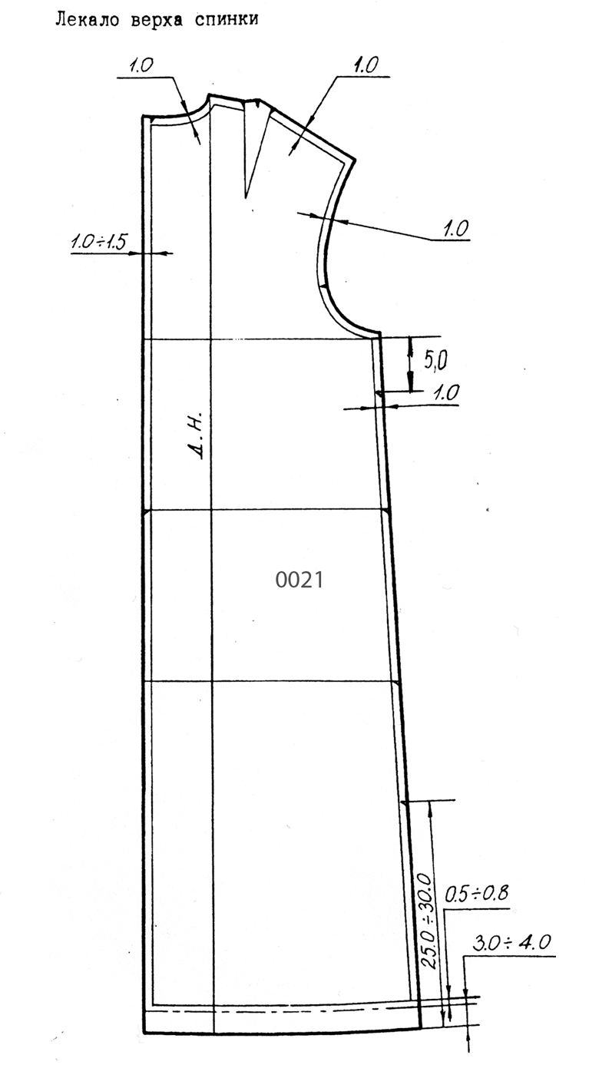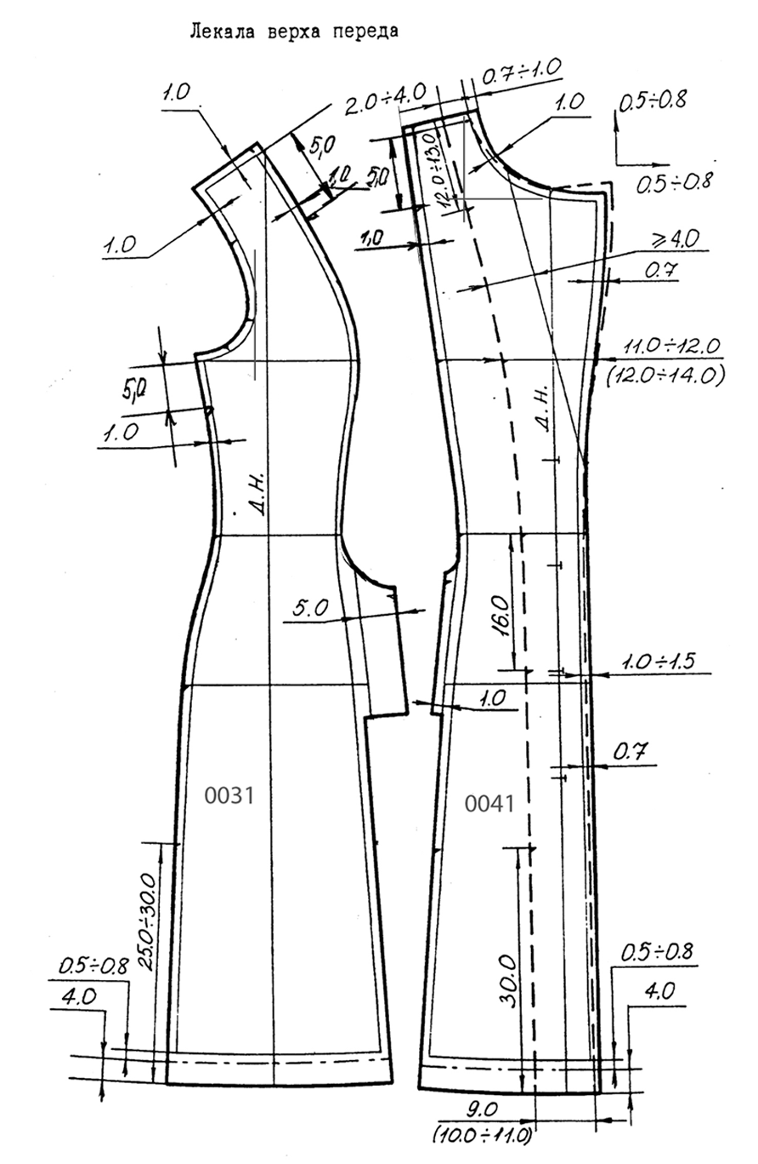
Построение шаблонов в пояснительной записке выполняется в масштабе ¼. Линии чертежа обозначают тонкими сплошными линиями, линии припусков на швы - жирной сплошной линией. На чертежах указывают ширину припусков на швы в мм, а также основные балансовые линии. Построение производных шаблонов выполняют по шаблонам основных деталей, контуры шаблонов верха должны быть указаны Допускается оформление производных и вспомогательных шаблонов другими цветами. В пояснительной записке должны быть представлены шаблоны всех деталей верха, подкладки, клеевых прокладок, разметок и подрезок, если необходимо для изделия, утепляющих прокладок, их перечень указывается в следующей таблице.

4.1.1 Спецификация деталей кроя
ТАБЛИЦА№ 4.1.1.
№ детали | Наименование детали | Кол-во шаблонов | Кол-во деталей кроя | Примечание
1 | 2 | 3 | 4 | 5
ЖАКЕТ
0011  0021  0031  0111  0121  0221  0231  0271  0281  0291 | Шаблоны верха  Спинка  Боковая часть спинки  Перед  Клеевая прокладка:  Перед  Боковая часть переда  Подкладка:  Перед  Спинка  Разметки:  Кармана  Петель  Пуговиц | 1  1  1  1  1  1  1  1  1  1 | 2  2  2  2  2  2  2

ЮБКА
0012  0022  0032  0042  0052  0062  0072  0082  0092  0102 | Шаблоны верха  Переднее полотнище  Заднее полотнище  Пояс  Клеевая прокладка:  В пояс  В шлицу  Подкладка  Переднее полотнище  Заднее полотнище  Разметки:  Пуговицы  Петли  Шлицы | 1  1  1  1  1  1  1  1  1  1 | 1  2  1  1  2  1  2

Нумерация деталей в таблице спецификации сквозная, состоящая из четырех цифр, последняя цифра указывает на принадлежность шаблонов одному изделию. Например: Жакет 0001
Юбка 0002
Брюки 0003

5. ВЫВОДЫ О ПРОДЕЛАННОЙ РАБОТЕ
Выводы по курсовому проект должны быть общими, отражающими основные результаты, полученные студентами при выполнении каждого этапа проектирования Необходимо обосновать новизну, перспективность и конкурентоспособность разработанной модели, отметить наиболее интересные результаты проекта.

6. СПИСОК ЛИТЕРАТУРЫ
Пояснительная записка должна заканчиваться списком научно - технической литературы, используемой студентами при выполнение курсового проекта по алфавиту.
Список литературы должен быть оформлен согласно ГОСТу 7.1-84. «Библиографическое описание документа. Общие требования и правила составления».
Библиографическое описание используемого при выполнении курсового проекта может быть 2х видов - авторское, т.е. когда оно начинается с фамилии автора или авторов (если их не более З-х) и под названием, т.е. когда авторов больше 3-х, например: Если автор один -
Бастов Г.А. «Художественное проектирование изделий их кожи». М.: Легпромбытиздат, 1995.
Если два автора -
Мартынов А.И.. Андреева Е.Г. «Конструктивное моделирование одежды». М.: Московская государственная академия легкой промышленности.
Если три автора -
Матузова Е.М. , Гончарова А.Б., Соколова Т.Д. «Разработка конструкций изделий по моделям». - М.: Легпромбытизддт, 1987.

Оформление текстового материала пояснительной записки
Введение и последующие разделы пояснительной записки, разработка которых предусмотрена индивидуальным заданием на курсовое проектирование, должны быть оформлены согласно ГОСТу 2.105-95.
Введение и последующие разделы пояснительной записки выполняются на листах формата А4 с размером по внешней рамке листа 210*297.
Основная надпись на листах всех разделов пояснительной записки оформляются согласно ГОСТу 2.104.68 по форме 2а
Каждый раздел пояснительной записки должен начинаться с нового листа. Не следует оформлять начало раздела в виде титульного листа.
Расстояние от рамки листа до границ текста следует оставлять: в начале строк не менее 5 мм, в конце строк - не менее 3 мм.
Расстояние от верхней или нижней строки текста до верхней или нижней рамки листа должно быть не менее 10 мм.
Абзацы в тексте начинаются отступом, равным пяти ударам пишущей машинки или. При рукописном выполнении, на расстоянии 15-17 мм от границ текста. Разделы должны иметь порядковые номера в пределах всей пояснительной записки, обозначенные арабскими цифрами. Наименование разделов записывается в виде заголовков (симметрично тексту) прописными буквами.
Переносы слов в заголовках разделов не допускаются. Точку в конце заголовка раздела не ставят. Если заголовок состоит из 2х предложений, их разделяют точкой.
Расстояние между заголовком и текстом при выполнении пояснительной записки машинописным способом должно быть равно 3-4 интервалам, а при рукописном –
15 мм.
Разделы пояснительной записки могут состоять из подразделов. Наименование подразделов записывается в виде заголовков (с абзаца) строчными буквами (кроме первой прописной). Расстояние между заголовками раздела и подраздела должно быть два интервала (10 мм).
Разделы, как и подразделы, могут состоять из одного или нескольких пунктов. Пункты, при необходимости, могут быть разбиты на подпункты.
Если разделы пояснительной записки делятся на подразделы, то нумерация подразделов должна быть в пределах данного раздела, и номер подраздела должен состоять из номеров раздела и подраздела, разделенных точкой. Подразделы могут состоять из одного или нескольких пунктов. Нумерация пунктов должна быть в пределах данного подраздела и номер пункта должен состоять из номера раздела, подраздела и пункта, разделенных точками.
Содержащиеся в тексте пункты перечисления требований, указаний положений обозначают арабскими цифрами со скобкой, например 1), 2), 3) и т.д.
В тексте пояснительной записки должны применяться научно - технические термины, обозначения и определения, установленные соответствующими стандартами, а при их отсутствии - общепринятые в технической литературе. В формулах в качестве символов следует применять обозначения, установленные соответствующими государственными стандартами.

Оформление иллюстрации
Количество иллюстраций в пояснительной записке должно быть достаточным для пояснения излагаемого текста. К иллюстрациям относится графический материал в виде изображения модели изделия. Иллюстрации следует располагать в тексте пояснительной записки возможно ближе к соответствующим частям текста.
Иллюстрации должны быть выполнены в соответствии с требованиями стандартов ЕСКД.
Все иллюстрации, если их в пояснительной записке (или разделе) больше одной, нумеруются в пределах всей пояснительной записки (или раздела) арабскими цифрами. При нумерации в пределах раздела номер иллюстрации (или таблицы), разделенных точкой, например : Рисунок 2.2; (таблица 3.1).
Называть графические материалы чертежами, например: Черт.1, черт.2, и т.д. не допускается. Ссылки на иллюстрация даются по типу (рисунок 2.1).
Формат листа устанавливается в соответствии с ГОСТ 2.301 -. Чертежи базовой и модельной конструкции (БК) и (МК) выполняются в масштабе ¼ в пояснительной записке.
Надписи выполняют стандартным чертежным шрифтом по ГОСТу 2.304-81

Построение таблиц
Цифровой материал пояснительной записки, оформляется в виде таблиц. Таблицы применяют для лучшей наглядности и удобства сравнения показателей. Название таблицы должно быть точным, кратким и отражать ее содержание.
Заголовок таблицы следует выполнять строчными буквами (кроме первой прописной) и помещать по середине таблицы.
Таблицы можно располагать вдоль длинной стороны формата А4, но основная надпись должна быть вдоль короткой стороны листа..

МИНИСТЕРСТВО ОБРАЗОВАНИЯ РОССИЙСКОЙ ФЕДЕРАЦИИ
ФЕДЕРАЛЬНОЕ АГЕНTСТВО ПО ОБРАЗОВАНИЮ

ИНЖЕНЕРНАЯ ШКОЛА ОДЕЖДЫ г. САНКТ-ПЕТЕРБУРГА

УТВЕРЖДАЮ
Зав. технологическим отделением
Шиянова Т.Г.

Проектирование женской куртки
Серийное производство

КУРСОВАЯ РАБОТА

2809. КР. Д4. 42. 15. ПЗ.

Студент Ю.В. Рыбкина

Руководитель проекта О.Б. Лыскова

2007

СОДЕРЖАНИЕ

Задание
Введение

1 Техническое задание
1.1 Наименование и назначение проектируемого изделия
1.2 Требования к изделию
1.3 Требования к материалам
2 Техническое предложение
2.1 Направление моды
2.2 Описание внешнего вида проектируемого изделия
3. Технический проект
3.1 Система конструирования
3.2 Исходные данные для построения чертежа конструкции
3.2.1 Размерные характеристики
3.2.2 Прибавки
3.2.3 Расчет конструкции
3.3 Разработка основного чертежа конструкции
4 Рабочий проект
4.1 Построение шаблонов
4.1.1 Спецификация деталей кроя
4.2 Схемы обработки узлов

Выводы
Список используемой литературы

 |  |  |  |  | 2809. КР. Д4.42.15. ПЗ.
Изм | Лист | №докум. | Подпись | Дата
Разраб. |  | Рыбкина |  |  | Проектирование женской куртки | Лит |  |  | Лист | Листов
Проверил |  | Лыскова |  |  | Проектирование женской куртки | К | Р |  | 2
 |  |  |  |  | Проектирование женской куртки | РОССИЯ ИШО СПб
Н. Контр. |  |  |  |  | Проектирование женской куртки
Утвержд.. |  |  |  |  | Проектирование женской куртки

Утверждено на заседании цикловой Составлена в соответствии с
Комиссии « Конструирование и моделирование государственными требованиями к
Швейных изделий» минимуму содержания и уровню
От __ .09.2005г. подготовки выпускника по спец.
Протокол № __ 2809 «Технология швейных изделий».

Председатель комиссии
______________Рябова Л.П.

Автор: Кулеш Н.В

Рецензенты:

